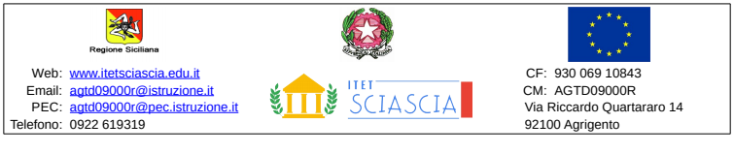
AL DIRIGENTE SCOLASTICO dell’I.T.E.T. “L.Sciascia” di Agrigento

DICHIARAZIONE DI PARTECIPAZIONE ASSEMBLEA SINDACALE
(comma 9 dell’articolo 30 dell’Ordinanza Ministeriale n. 234 del 5 dicembre 2023)

OGGETTO:INDIZIONE ASSEMBLEA SINDACALE A DISTANZA DEL PERSONALE DOCENTE E ATA IN DATA 02/05/2024 – COBAS - REGIONALE

Il/La sottoscritto/a ______________________________________________________________ in servizio

presso codesta Istituzione Scolastica in qualità di __ __________________________ con contratto a

tempo /indeterminato, vista la comunicazione N. 173 del 29/04/2024

DICHIARA

la propria adesione all’Assemblea Sindacale, che si terrà in data 02 maggio 2024 e si svolgerà dalle ore 12:00 alle ore 14:00

Agrigento, lì ___________________ FIRMA

